PRESSEMITTEILUNG
Geschäftsjahr 2015: Sprachdienstleister lingoking verzeichnet starken Zugewinn an Aufträgen und Neukunden
Neuer Online-Marktplatz und steigender Bedarf an Sprachdienstleistungen sorgen für deutlichen Wachstumsschub bei Dolmetscher- und Übersetzungsaufträgen
München, 9. Februar 2016 – Nach dem erfolgreichen Launch des lingoking Online-Marktplatzes für Sprachdienstleistungen im Oktober 2015 zieht das Münchner Unternehmen nun eine erste Bilanz. lingoking verzeichnete 2015 insbesondere im Bereich der Neukundengewinnung und der steigenden Auftragszahlen von Bestandskunden einen durchweg positiven Geschäftsverlauf.
Das 2010 gegründete Sprachdienstleistungsunternehmen zählte Ende 2015 weltweit mehr als 3.000 Kunden, davon konnten im vergangenen Jahr rund 1.600 Neukunden hinzugewonnen werden. Das entspricht einem Neukundenzuwachs von 16,6 Prozent im Vergleich zum Vorjahr 2014.
Auch die Anzahl der Aufträge für Dolmetsch- und Übersetzungsprojekten konnte um 32 Prozent gesteigert werden. Damit erreichte lingoking 2015 mit 3.330 Aufträgen – davon 1.550 Aufträge durch Neukundengeschäfte – ein neues Allzeithoch.
Rund 92 Prozent des Gesamtumsatzes generiert lingoking im B2B-Sektor. Zu den Auftraggebern zählen neben international agierenden kleinen und mittelständischen Unternehmen auch Großkonzerne unterschiedlichster Branchen, wie E-Commerce, Werbeagenturen, staatliche Institutionen und Industrieunternehmen. Namhafte Kunden sind beispielsweise Mrs. Sporty, myphotobook oder Engel & Völkers.
Insbesondere bei der Übersetzung und Lokalisierung von Webseiten sowie der Übersetzung von Werbe- beziehungsweise Marketingunterlagen und Produktbeschreibungen verzeichnete lingoking eine erhöhte Nachfrage. Aber auch der Bedarf an Vor-Ort-Dolmetschern und Telefondolmetschern steigerte sich signifikant.
Ausblick 2016 – Alle Zeichen stehen auf Wachstum
Nils Mahler, Geschäftsführer und Gründer von lingoking, sieht insbesondere in der Einführung des Online-Marktplatzes großes Wachstumspotential für das kommende Jahr:
„2015 stand lingoking ganz im Zeichen der technischen Weiterentwicklung des Online-Marktplatzes. Allein über den Marktplatz konnten wir in den ersten drei Monaten nach dem Launch über 2.000 Neuregistrierungen verzeichnen.
2016 werden wir unseren Fokus auf den gezielten Ausbau unserer Marketing- und Vertriebsaktivitäten legen. Weiterhin werden wir den Online-Marktplatz auch künftig optimieren, um unseren Kunden noch schnellere und einfachere Buchungsprozesse für Dolmetscher- und Übersetzungsprojekte zu ermöglichen.“
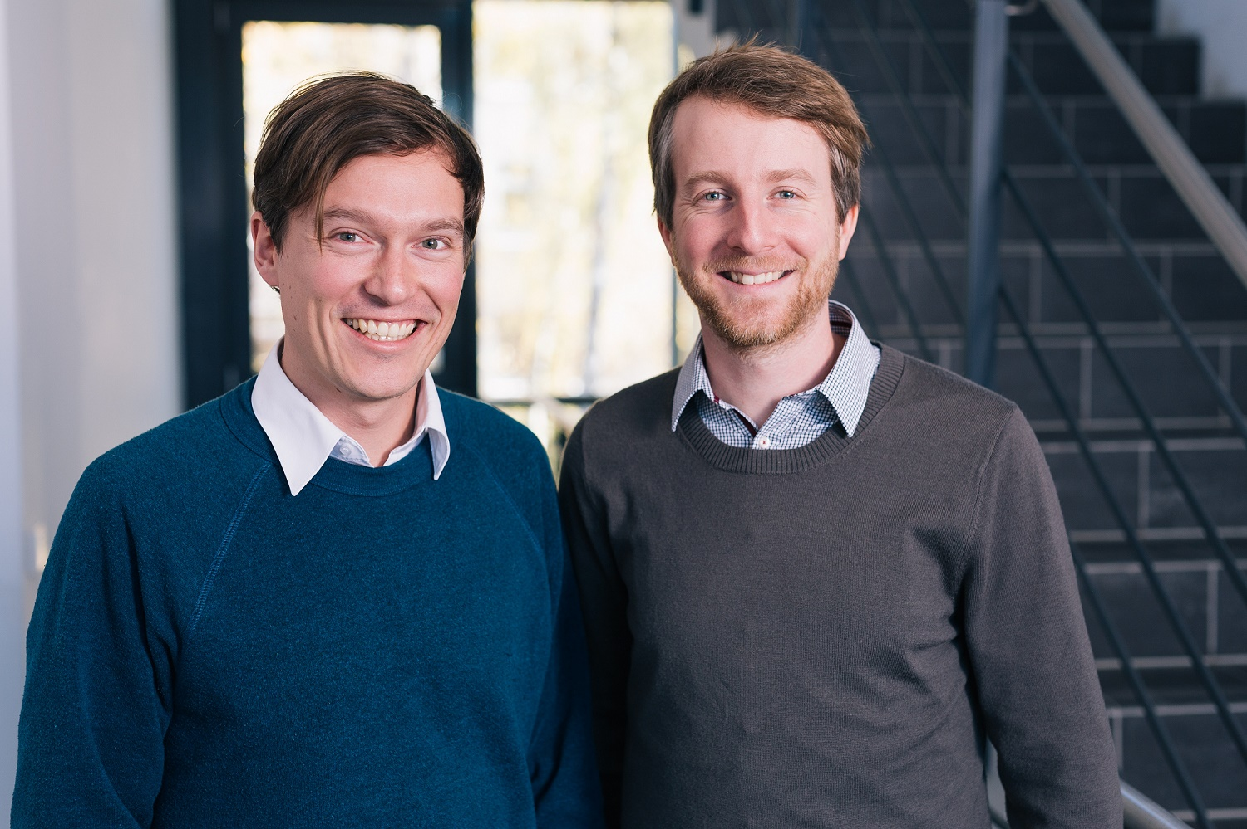
Prognosen zufolge rechnet lingoking bis Ende 2016 mit circa 5.000 Business- und Privatkunden.
Auch die Flüchtlingssituation in Deutschland machte sich bei lingoking im vergangenen Jahr bemerkbar. Mahler dazu:
„Mit der Einreise von rund einer Million Flüchtlinge und Migranten im vergangenen Jahr stieg die Zahl der Aufträge von Behörden, die Dolmetscher und Übersetzer in den Sprachen Amharisch, Farsi, Dari, Paschtu und Tigrinisch benötigen, deutlich an. Wir sind gespannt, wie sich die Situation 2016 entwickeln wird.“
lingoking Gründer und Geschäftsführer Nils Mahler (l.) und Timo Müller (r.) sind sich einig: „Auch 2016 bleibt lingoking auf Wachstumskurs." Fotocredit: lingoking GmbH
Über lingoking
lingoking ist der universelle Online-Marktplatz für Sprachdienstleistungen und verbindet Menschen innerhalb von wenigen Minuten mit einem professionellen Dolmetscher oder Übersetzer. Pro Jahr übersetzt lingoking über 8 Millionen Wörter, dolmetscht über 5.000 Stunden vor Ort und mehr als 9.000 Minuten am Telefon für über 3.000 Kunden aus aller Welt. Dafür sind weltweit mehr als 5.000 registrierte Dolmetscher und Übersetzer in über 835 Städten für lingoking im Einsatz. lingoking hat seinen Hauptsitz in München, eine Tochtergesellschaft besteht in Tschechien.
Pressekontakt Andrea Zisler | +49 (0)89 4161 2224 | andrea.zisler@lingoking.com

Keywords: Presse, Mitteilung, Jahresbilanz, Unternehmensnachrichten, Umsatz, Sprachdienstleistungen, 2015, Dolmetscher, Übersetzer, Flüchtling

